[2025年第1季度中国学者在特定高水平杂志发表的文章图片重复/异常率为7.80%，多数文章已经完成了更正，而且结论可靠](https://mp.weixin.qq.com/s?__biz=Mzg4OTgzNzAyOA==&mid=2247567364&idx=1&sn=a8e0ce0fda5b7e02c6e3bb8496bbc81d)

编辑部[iPubpeers](javascript:void(0);)2025-04-08 09:56:38河南

[](https://mp.weixin.qq.com/s?__biz=MzU3MTE3MjUyOA==&mid=2247639137&idx=1&sn=08e1d16097de962f0fddcba341a2da2c&chksm=fce8d3becb9f5aa8c5b21eafb2c091d0a79db25d83d1ae52a2f4148e4742e15689685e7e5cc7&scene=21#wechat_redirect)

诚信科研

从2025年1月1日到2025年3月31日，诚信科研编辑部通过天眼系统共检测了218篇文章（1月95篇，2月63篇及3月60篇），共计发现17篇高水平文章图片重复/异常，高水平文章图片重复/异常率为**7.80%**（17/218*100%），其中*Developmental Cell*有3篇文章图片重复/图片异常，*Cell Metabolism*有2篇文章图片重复/图片异常，*Science Translational Medicine*有2篇文章图片重复/图片异常，*Nature Genetics*有2篇文章图片重复/图片异常。在17篇文章中，图片重复数量最多的是*Cell Stem Cell*，有7张，其他文章**大部分都在1-2张**。在诚信科研提到的17篇文章中，**多数文章**已经完成了更正，而且**结论可靠**。

**诚信科研编辑部也希望学者能用上靠谱的检测系统（比如iFigures），在未来2年内，将图片重复率降低90%，同时降低由于图片重复使用而导致的撤稿。**

欢迎各位老师扫描下方的任何一个微信二维码，咨询客服了解详细内容：

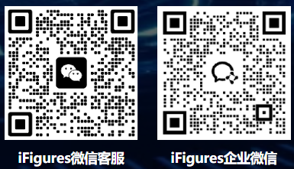

图片

**3**

**3月高水平文章检测重复图片结果汇总**

在2025年3月，诚信科研编辑部通过天眼系统共抓取了中国学者发表的60篇高水平文章，其中*Nature*有7篇，*Nature Genetcis*有6篇，*Molecular Cell*有5篇。

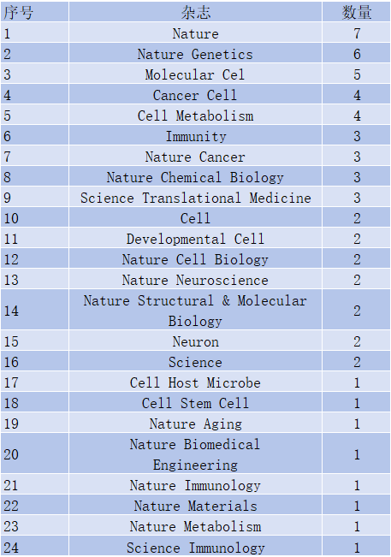

诚信科研编辑部通过天眼系统，共发现3篇文章（重复率3/60*100%=5.00%）出现图片重复使用/图片异常，其中*Science Translational Medicine*有2篇，*Nature Genetics*有1篇。

在3篇重复的文章中，图片最多的有345张，最少的图片也有105张，平均图片数量是187张，中位数为111张。在没有检测到重复的57篇文章中，图片最多的有401张，最少的图片也有2张，平均图片数量是88张，中位数为71张。

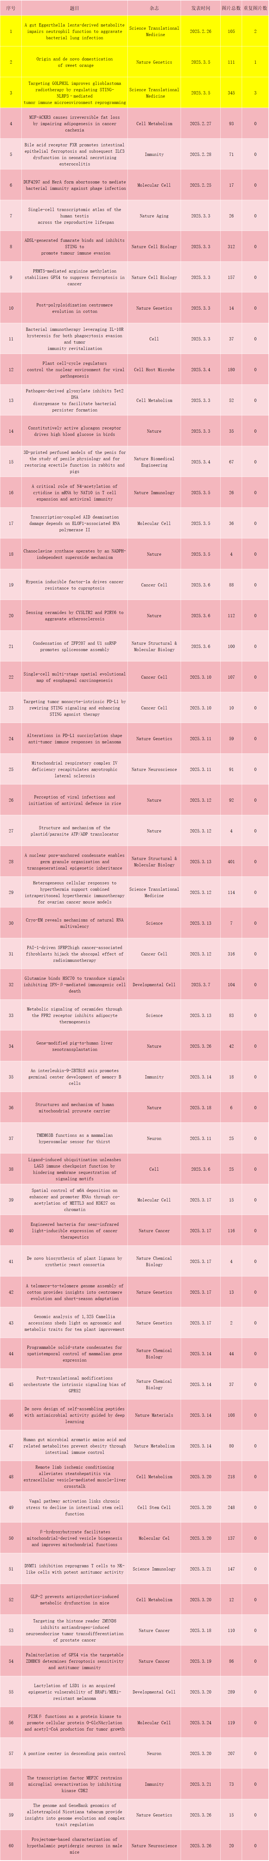

诚信科研编辑部也欢迎同行指出我们的不足，帮我们发现更多的图片重复，方便我们进一步提升iFigures系统的检测性能。最后，诚信科研也欢迎同行检测这63篇文章，如能检测出**更多的不合理的图片重复**（非蛋白印迹类），经过诚信科研编辑部核实，诚信科研编辑部愿意每篇文章给予**200元**的奖励（只给第一个检测出来的同行，不重复计算），共同推动中国的科研进步。

另外，由于时间匆忙，会有文章遗漏，对此我们深表歉意。

图片

**2**

**2月高水平文章检测重复图片结果汇总**

在2025年2月，诚信科研编辑部通过天眼系统共抓取了中国学者发表的63篇高水平文章，其中*Cell Metabolism*有8篇，*Cell*有7篇，*Molecular Cell*有6篇。

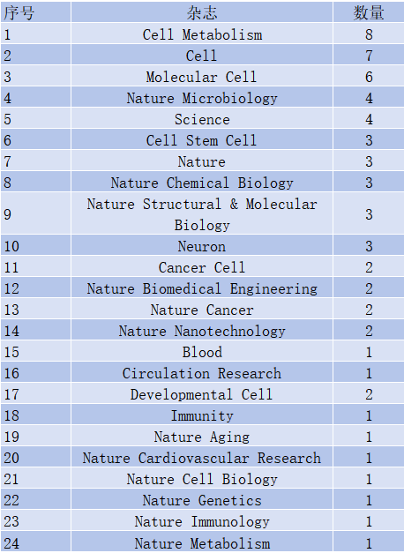

诚信科研编辑部通过天眼系统，共发现5篇文章（重复率5/63*100%=7.94%）出现图片重复使用/图片异常，其中*Cell* 有1篇，*Developmental Cell* 有1篇。

在5篇重复的文章中，图片最多的有369张，最少的图片也有107张，平均图片数量是238张，中位数为210张。

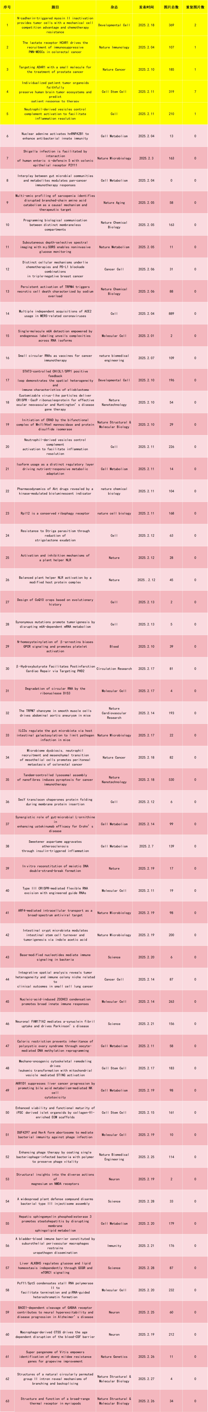

诚信科研编辑部也欢迎同行指出我们的不足，帮我们发现更多的图片重复，方便我们进一步提升iFigures系统的检测性能。最后，诚信科研也欢迎同行检测这63篇文章，如能检测出**更多的不合理的图片重复**（非蛋白印迹类），经过诚信科研编辑部核实，诚信科研编辑部愿意每篇文章给予**200元**的奖励（只给第一个检测出来的同行，不重复计算），共同推动中国的科研进步。

另外，由于时间匆忙，会有文章遗漏，对此我们深表歉意。

图片

**1**

**1月高水平文章检测重复图片结果汇总**

在2025年1月，诚信科研编辑部通过天眼系统共抓取了中国学者发表的95篇高水平文章，其中*Nature Chemical Biology*有13篇，*Developmental Cell*有8篇，*Nature Structural & Molecular Biology*有8篇。

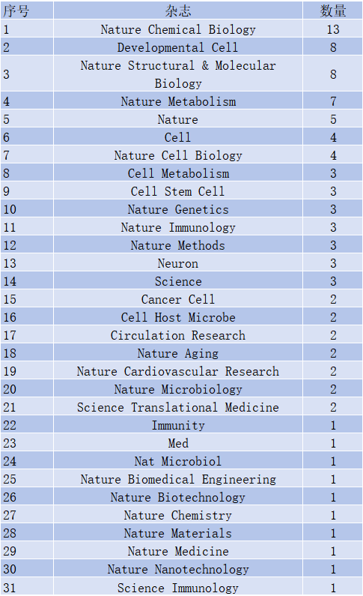

诚信科研编辑部通过天眼系统，共发现9篇文章（重复率9/95*100%=9.47%）出现图片重复使用/图片异常，其中*Nature Metabolism*有2篇，*Developmental Cell*有2篇。

在9篇重复的文章中，图片最多的有568张，最少的图片也有53张，平均图片数量是184张，中位数为110张。

截至到2025年2月8日，至少有**4篇**文章已经进行了更正。

天眼系统抓取的95篇文章列表：

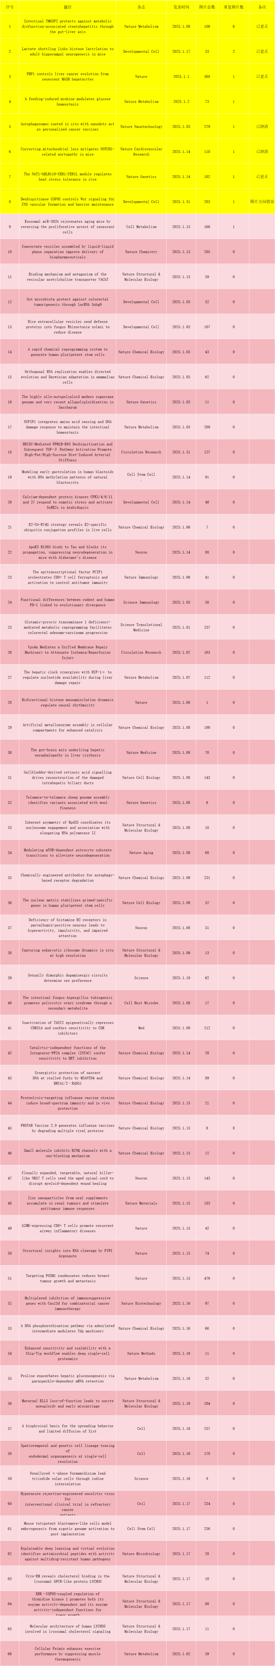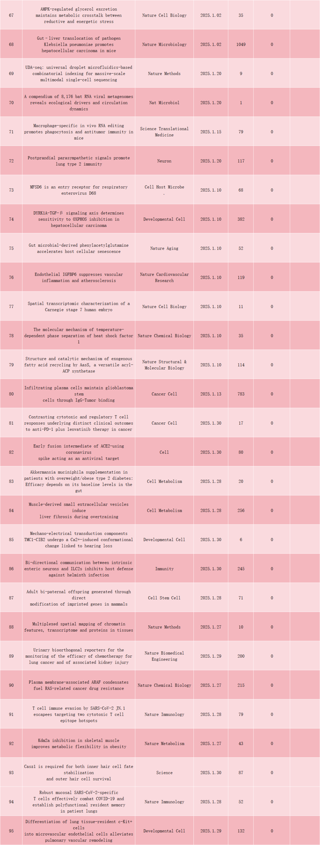

诚信科研编辑部也欢迎同行指出我们的不足，帮我们发现更多的图片重复，方便我们进一步提升iFigures系统的检测性能。最后，诚信科研也欢迎同行检测这95篇文章，如能检测出**更多的不合理的图片重复**（非蛋白印迹类），经过诚信科研编辑部核实，诚信科研编辑部愿意每篇文章给予**200元**的奖励（只给第一个检测出来的同行，不重复计算），共同推动中国的科研进步。

另外，由于时间匆忙，会有文章遗漏，对此我们深表歉意。

图片

内容为**【诚信科研】**公众号原创

禁止转载



**诚信科研，专注于学术不端报道。**

**觉得本文好看，请点这里！**